Личностные УУД
1.Опросник мотивации

Цель: опросник предназначен для выявления мотивационных предпочтений в учебной деятельности.
Инструкция: послушайте утверждения, если вы с ними согласны, поставьте +, если не согласны -.

- Я учусь, чтобы родители не ругали
- Я учусь, потому что учиться интересно
- Я не хочу учиться
- Я учусь, чтобы быть грамотным человеком
- Я учусь, потому что этого требует учитель
- Я учусь, потому что на уроках я узнаю много нового
7. Я учусь, чтобы получить подарок за хорошую учебу
8.Я учусь, чтобы получить интересную профессию
9.Я не люблю учиться
10. Я учусь, чтобы развивать ум и способности

2.Анкета «Оцени поступок»
Цель: выявление степени дифференциации конвенциональных и моральных норм.

1.Мальчик (девочка) взял(а) у друга (подруги) книгу и порвал(а) ее
2.Мальчик (девочка) испортил(а) мамину вещь и спрятал(а) ее.
3.Мальчик (девочка) вымыл(а) дома пол
4.Мальчик (девочка) разговаривал(а) на уроке во время объяснения учителя.

3.Регулятивные УУД Коррекционная проба
4. Регулятивные УУД «Дорисуй по образцу», рефлексия «Оцени работу»
5. Коммуникативные УУД «Умение работать в паре»

6. Познавательные УУД оцениваются путем выполнения интегрированной контрольной работы по усвоению программного материала

БЛАНК ЗАДАНИЙ
ЗАДАНИЕ № 1.
1.(___), 2. (___), 3.(___), 4.(___), 5. (___), 6.(___ ), 7. (___), 8. (___), 9 (___), 10. (___)

ЗАДАНИЕ № 2.
1.(___), 2. (___), 3.(___), 4.(___),
ЗАДАНИЕ № 3
У всех листиков дорисуй веточку, у всех домиков дорисуй окошко.
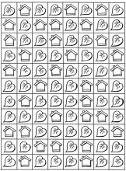

ЗАДАНИЕ №4

Нарисуй бабочку по образцу, проверь и оцени свою работу.
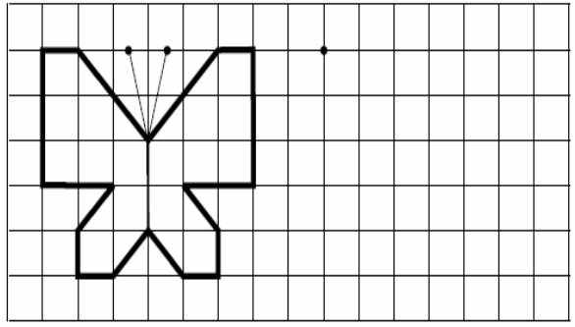
Твоя оценка (________)

ЗАДАНИЕ №5
Раскрась рукавичку так, как твой сосед по парте.
